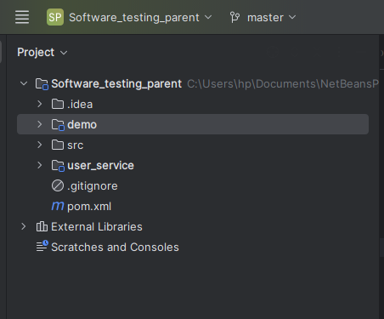

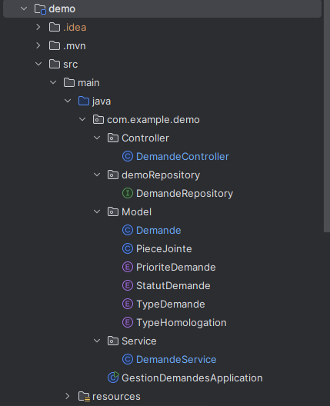

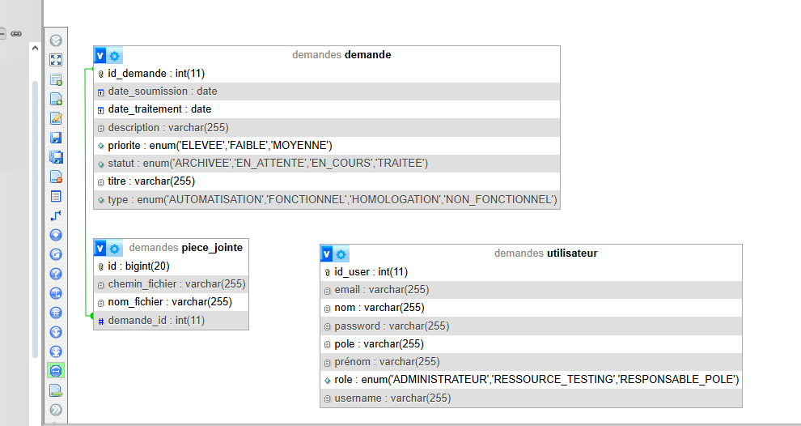

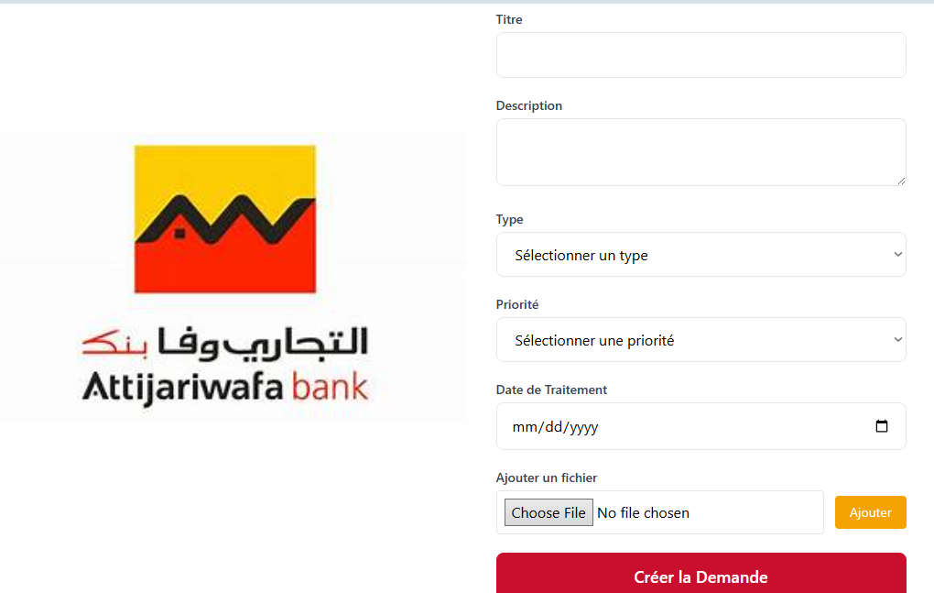

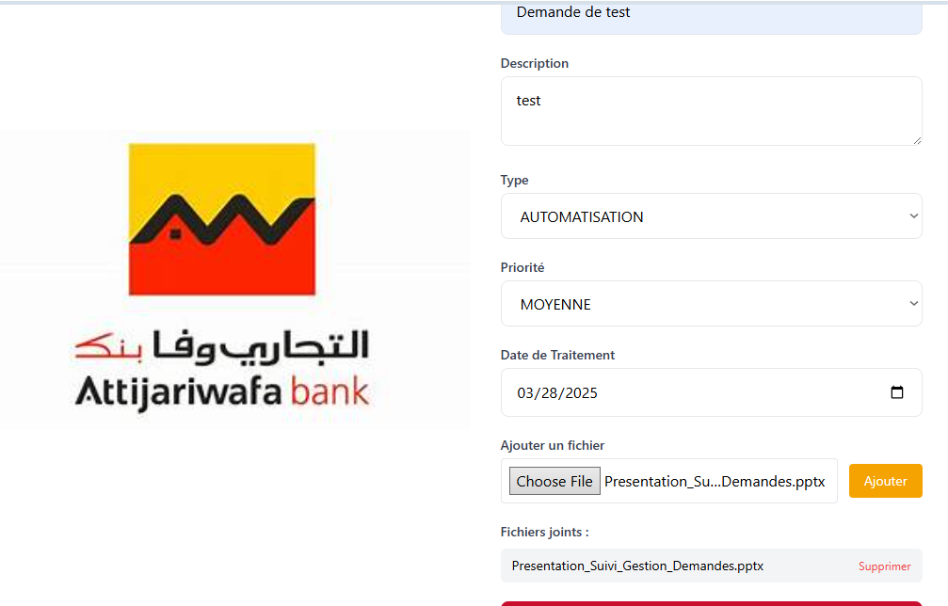

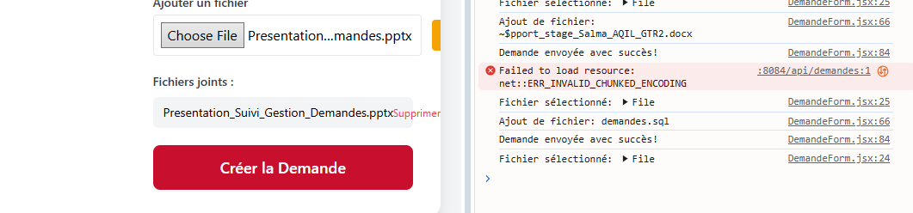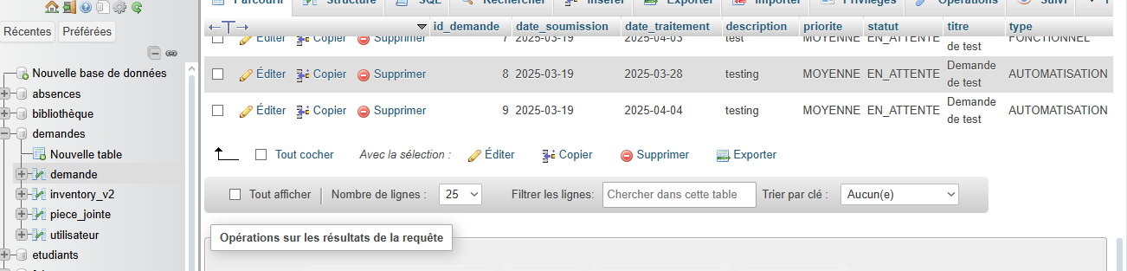

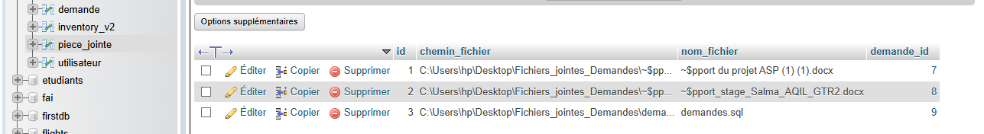

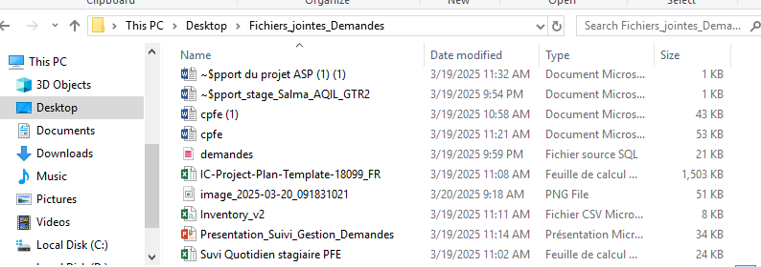

**Slide 1 – Titre**

**Briefing - Microservice Gestion des Demandes**  
*État d’avancement - [Ton Prénom & Date]*

🎤 *Script :*  
*"Bonjour à tous. Aujourd’hui je vais vous présenter l’état d’avancement de la partie 'Gestion des Demandes' que j’ai développée dans le cadre de notre architecture microservices."*

**🟦 Slide 2 – Objectif du Service**

🎯 **Objectif du microservice :**

* Centraliser la gestion des demandes des utilisateurs.
* Permettre la création, consultation, et suivi des demandes.
* Assurer la traçabilité des demandes dans le système.

🎤 *Script :*  
*"Le but de ce service est de permettre aux utilisateurs, notamment les responsables de pôle, de créer et suivre des demandes selon leur rôle. Ce service est totalement autonome et communique avec les autres microservices via des APIs REST."*

**🟦 Slide 3 – Fonctionnalités développées**

✅ Fonctionnalités disponibles :

* Formulaire de création de demande.
* Upload de pièces jointes.
* Stockage en base de données.
* Affichage des demandes.
* Liaison avec l’utilisateur (à venir).

🎤 *Script :*  
*"Voici les fonctionnalités déjà opérationnelles. Le formulaire de demande fonctionne, les fichiers sont téléversés avec les données correspondantes, et tout est correctement enregistré en base."*

**🟦 Slide 4 – Capture d’écran : Formulaire**

🔎 **Interface utilisateur – Création de demande**  
*(Insère une capture d’écran du formulaire frontend ici)*

🎤 *Script :*  
*"Voici un exemple du formulaire côté utilisateur, développé en React. L’utilisateur renseigne le type de demande, une description, et peut joindre des fichiers. Une fois soumis, les données sont envoyées au backend pour traitement."*

**🟦 Slide 5 – Modèle de base de données**

📊 **Schéma de la base de données**

* Tables : demande, piece_jointe  
  *(Affiche le schéma ER ou code JPA)*

🎤 *Script :*  
*"Voici la structure de la base : chaque demande est stockée dans une table, avec une relation vers les pièces jointes. Ces dernières sont liées à la demande via une clé étrangère."*

**🟦 Slide 6 – Architecture microservices**

🏗️ **Architecture du projet**

* Microservice gestion des demandes
* Microservice utilisateur (en cours)
* API Gateway
* Base de données dédiée  
  *(Insère un schéma d’architecture : boîte pour chaque microservice, flèches entre eux)*

🎤 *Script :*  
*"Notre architecture suit un modèle microservices. Chaque service a sa propre responsabilité. Le service de gestion des demandes est totalement indépendant. Il communique avec le service utilisateur pour connaître le rôle de l’utilisateur."*

**🟦 Slide 7 – Exemple de flux technique**

🔄 **Flux de traitement d’une demande :**

1. Saisie du formulaire
2. Envoi au backend
3. Enregistrement dans la BDD
4. Retour d’un accusé de réception

🎤 *Script :*  
*"Voici un exemple de scénario de bout en bout. Ce processus sera enrichi dans les prochaines phases, notamment par des notifications ou validations."*

**🟦 Slide 8 – Prochaines étapes**

📅 **À venir :**

* Intégration du service utilisateur
* Gestion des rôles (responsable de pôle uniquement)
* Notifications via WebSockets
* Interface de suivi des demandes

🎤 *Script :*  
*"Les prochaines étapes incluent l’ajout de contrôle des rôles (RBAC), la liaison avec le service utilisateur, et l’amélioration de l’expérience utilisateur avec des notifications en temps réel."*

**🟦 Slide 9 – Questions / Remarques**

❓ **Des questions ? Merci pour votre attention !**

🎤 *Script :*  
*"Merci de votre attention. Je suis à l’écoute de vos questions ou remarques."*